메타 마스크를 만드는 방법
이 기사에서는 "메타 마스크 생성 절차"를 소개합니다.
기사를 읽어서 메타 마스크를 쉽게 만들 수 있습니다.
이 기사를 5 분 안에 읽을 수 있습니다!
메타 마스크 란 무엇입니까?
메타 마스크는 "디지털 지갑"과 같은 이미지입니다.이 지갑과 함께 디지털 머니와 특별한 품목을 안전하게 저장하고 사용할 수 있습니다.
많은 사용자가 지원하며 디지털 자산의 액세스 포인트로 안전하고 효율적으로 사용할 수 있습니다.
[스마트 폰] 메타 마스크 생성 절차
""메타 마스크 "앱을 다운로드하십시오
② "시작"을 누릅니다.
③ "새 지갑 만들기"를 누릅니다.
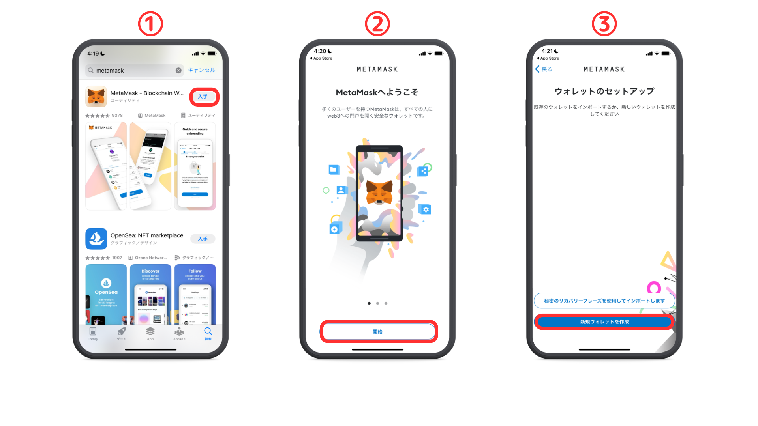
④ 내용을 확인하고 "I EVER"를 누릅니다.
⑤ 이용 약관을 확인하고 "동의"를 누릅니다.
password 암호를 입력하고“비밀번호 만들기”를 누릅니다.
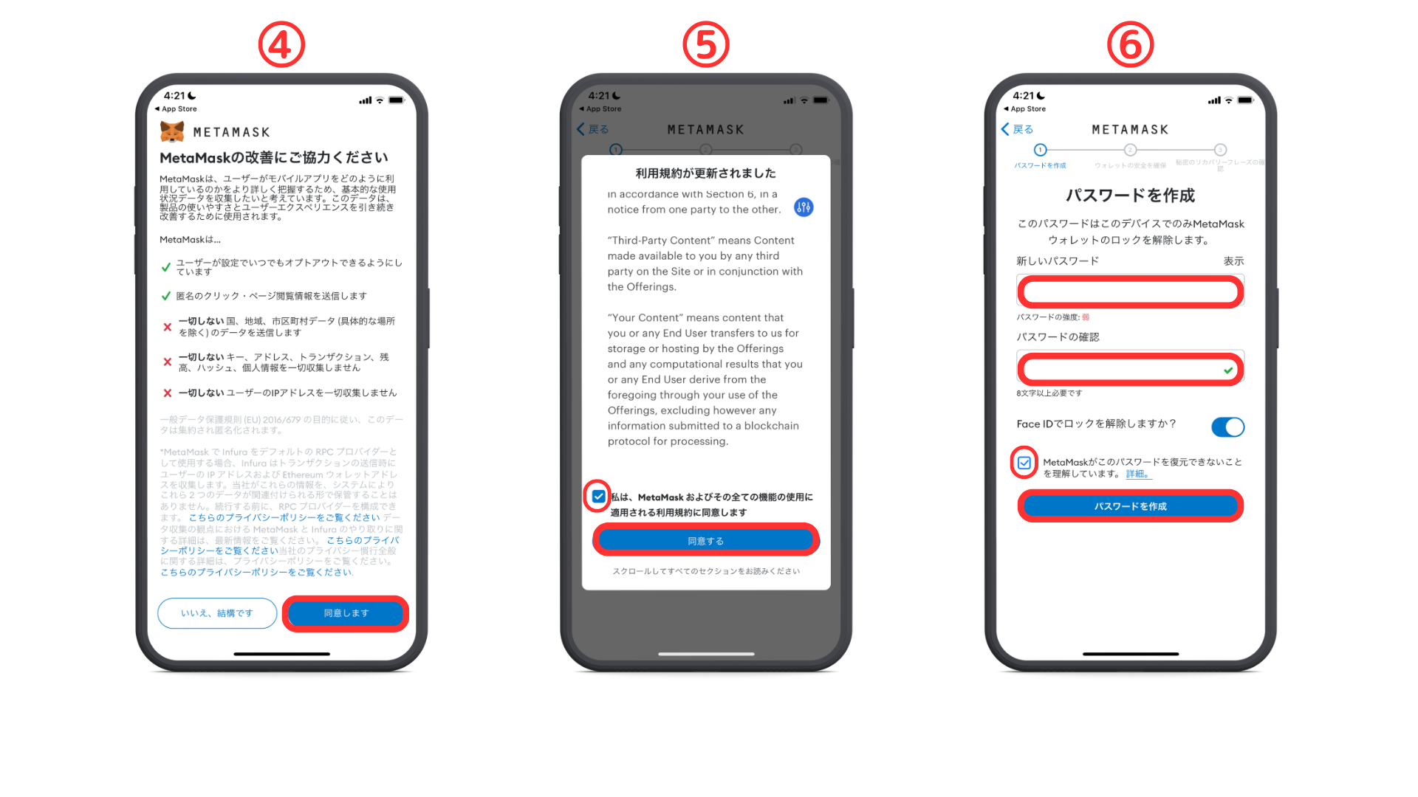
⑦ "시작"을 누릅니다.
⑧ "시작"을 누릅니다.
password 암호를 입력하고 "확인"을 누릅니다.
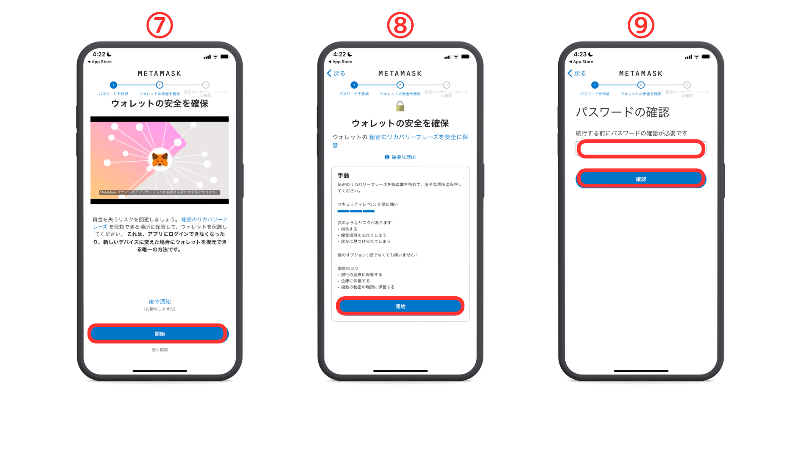
"비밀 복구 문구를 표시하려면"디스플레이 "를 탭합니다.
※중요한
비밀 회복 문구에 대해 아무에게도 말해서는 안됩니다.
표시된 단어를 순서대로 기록하고 안전한 장소에 보관하십시오.
⑪ 순서대로 비밀 복구 문구를 선택하십시오.
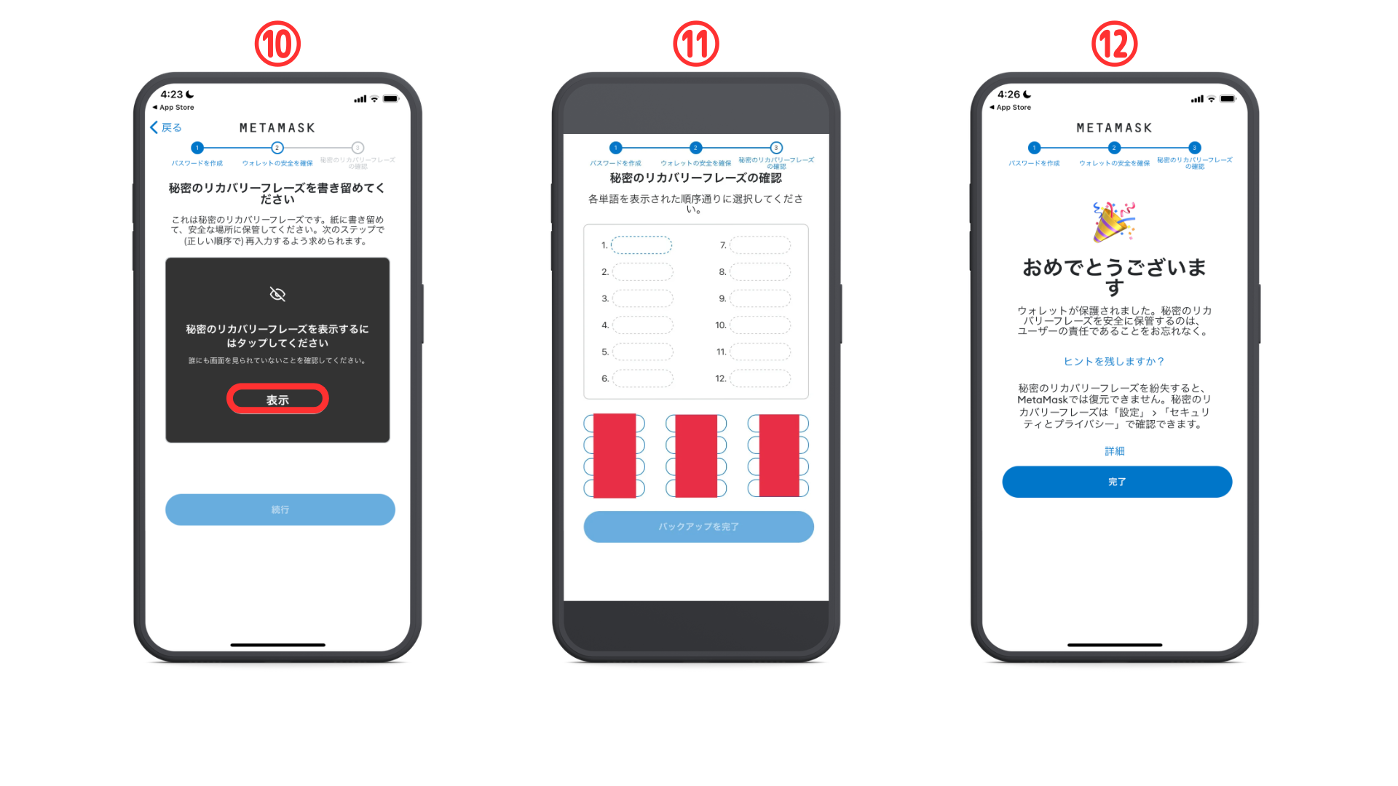
[PC] 메타 마스크 생성 절차
먼저, Metamask의 공식 웹 사이트로 이동합시다.
메타 마스크는 가짜이므로 올바른 URL에서 다운로드하십시오 (위의 URL 링크는 안전합니다).
① 화면 왼쪽 하단에서 "다운로드"를 클릭하십시오.
""얻기 "를 클릭하십시오.
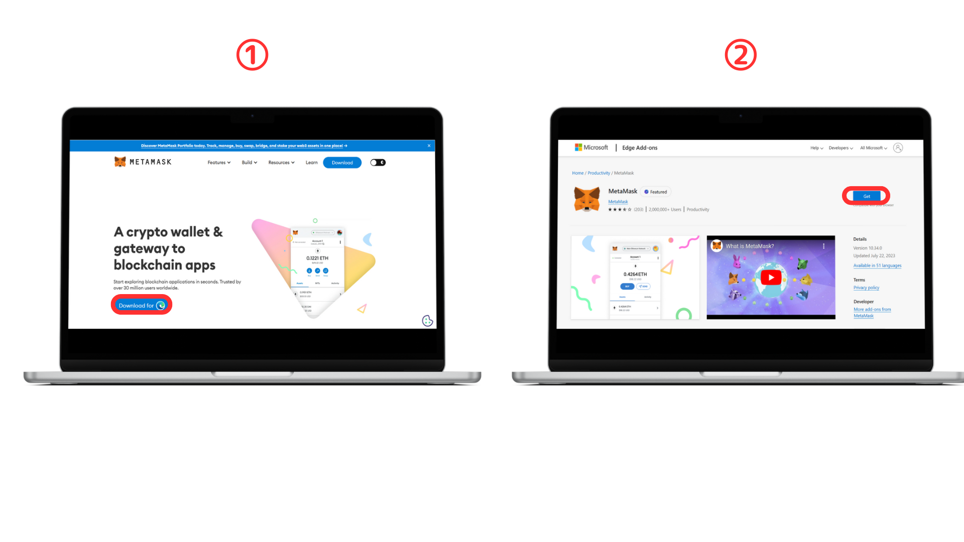
③ "확장 추가"를 클릭하십시오.
④ 이용 약관을 확인하고 확인란을 확인하십시오.
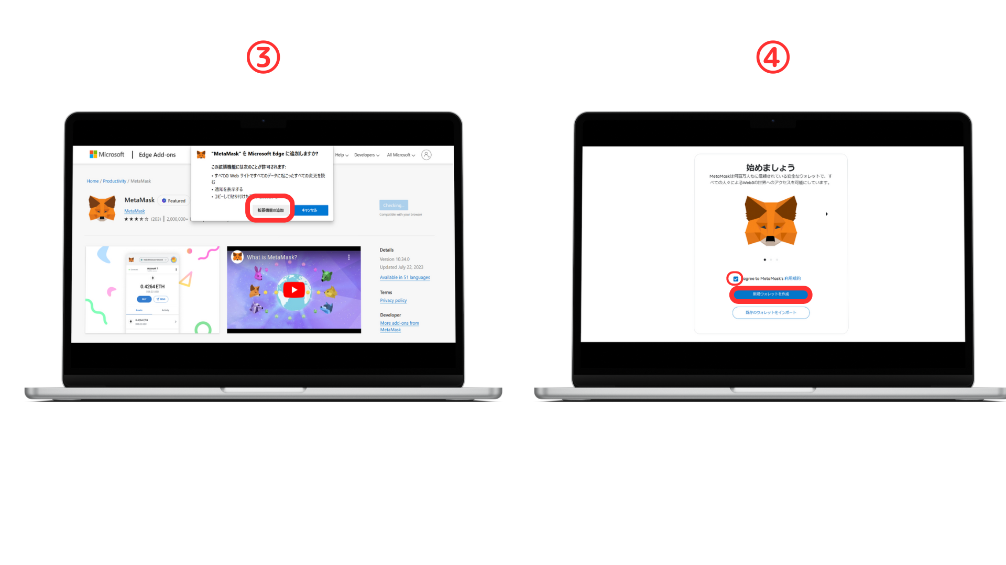
⑤ 내용을 확인하고 "I EVER"를 클릭하십시오.
password 암호를 입력하고 "새 지갑 만들기"를 클릭하십시오.
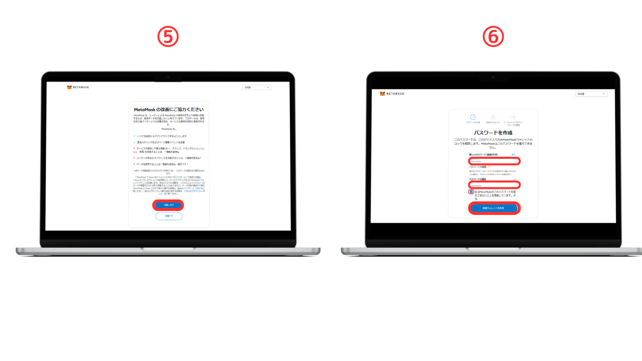
"지갑의 안전 보장"을 클릭하십시오.
⑧ "비밀 회복 문구 게시"를 클릭하십시오.
※중요한
비밀 회복 문구에 대해 아무에게도 말해서는 안됩니다.
표시된 단어를 순서대로 기록하고 안전한 장소에 보관하십시오.
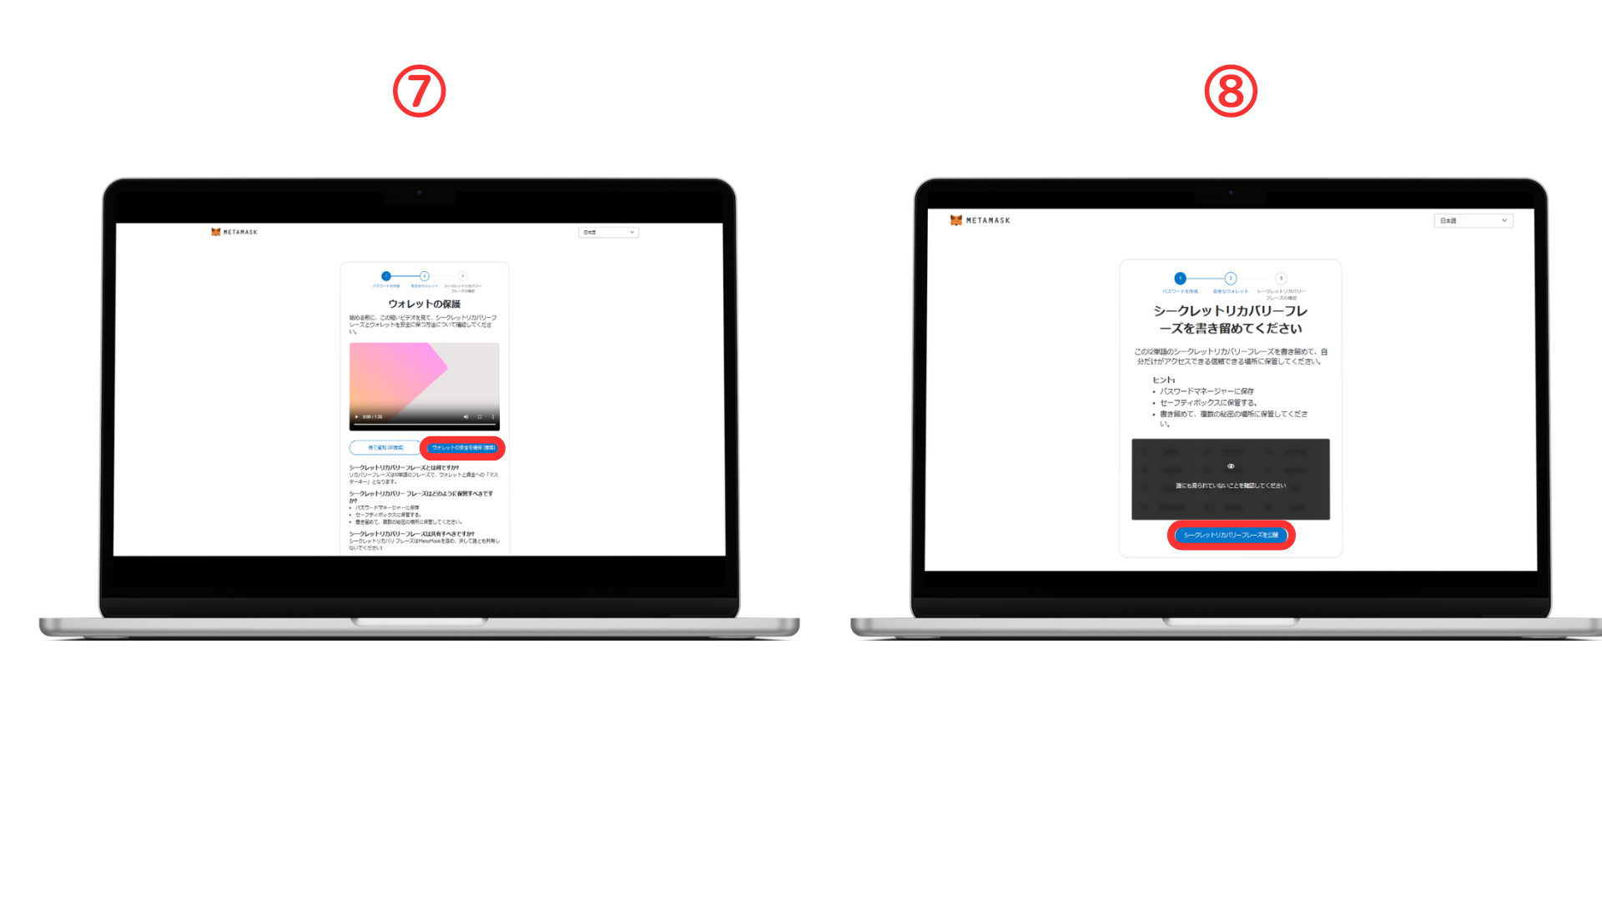
⑨ 비밀 회복 문구를 입력하십시오
⑩ 지갑 생성이 완료되었습니다
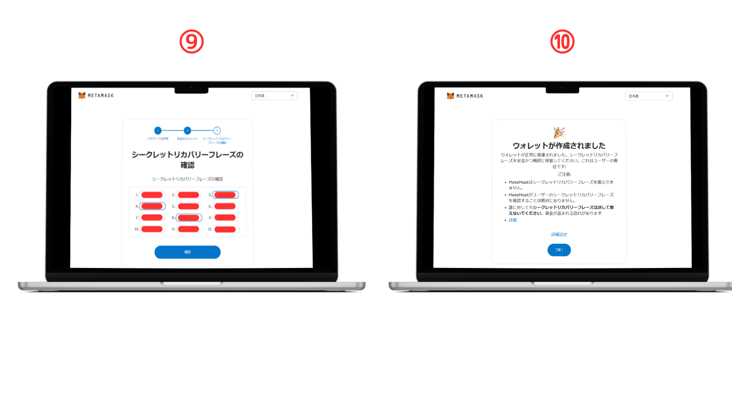
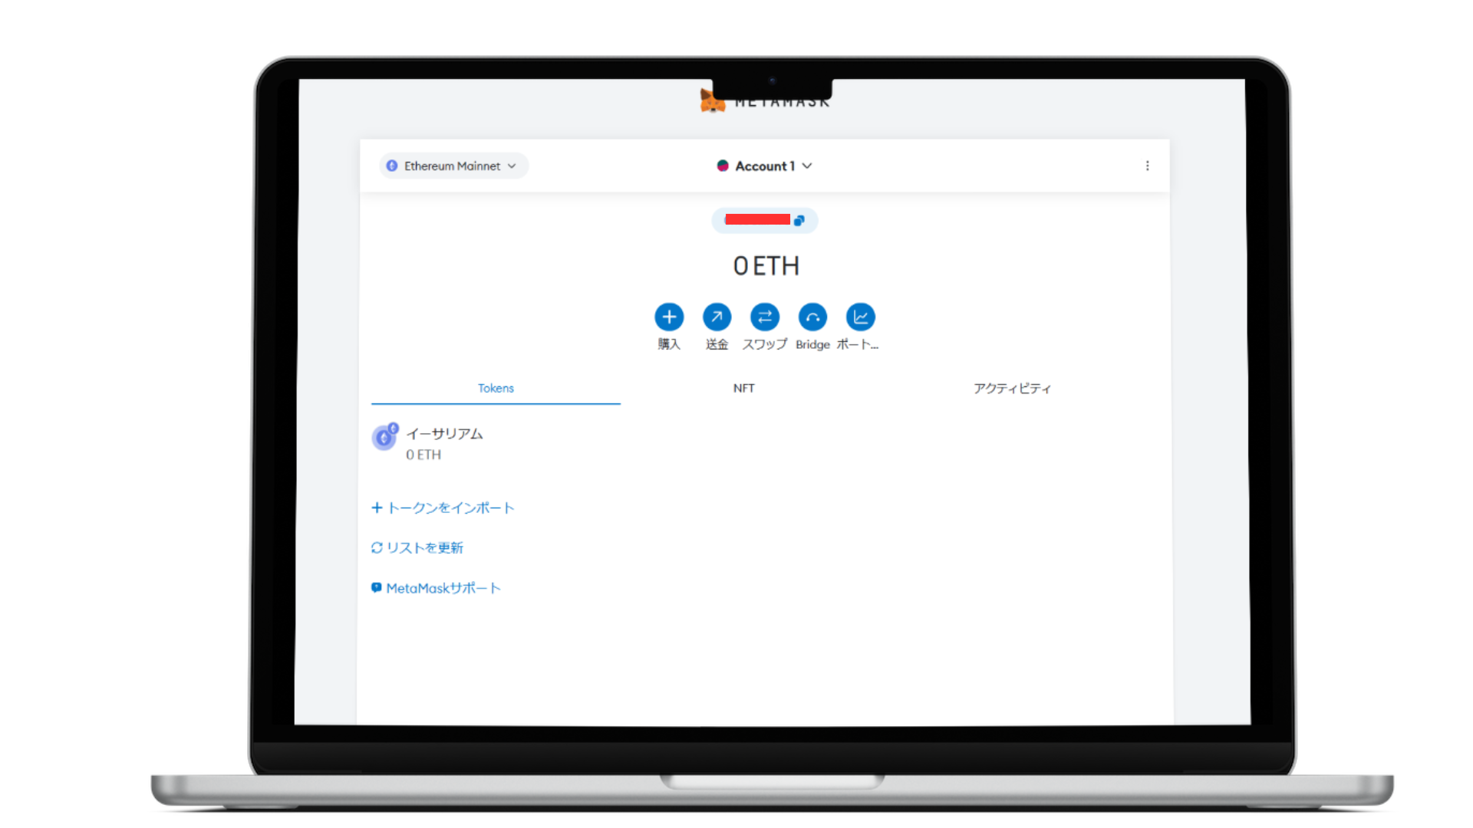
메타 마스크를 만들 때의 예방 조치
메타 무스를 사용하면 디지털 자산을 쉽게 관리하고 거래 할 수 있지만 편의를 즐기면서도 몇 가지 점이 있습니다.
비밀 회복 문구의 저장
지금까지 설명에서 여러 번 언급했듯이 비밀 회복 문구를 저장하는 것이 매우 중요합니다.
이를 잃으면 지갑에 접근 할 수없고 자산을 잃게됩니다.
또한 다른 사람들에게 알려지면 무단 액세스의 위험이 있으므로 다른 사람들에게 유출하지 마십시오. (Skusho는 ng)
공식 웹 사이트 및 앱 사용
인터넷에는 많은 가짜 사이트와 앱이 있습니다.
메타 마스크를 다운로드하고 설치할 때 공식 사이트 또는 앱 스토어를 사용해야합니다.
요약
다음은이 내용의 요약입니다.
지갑의 정의
지갑은 가상 통화를 보존하고 관리하기위한 "디지털 지갑"입니다.
메타 마스크
메타 마스크는 디지털 지갑과 같으며 디지털 자산을 안전하게 저장하고 사용하는 도구입니다. 많은 사용자가 지원합니다.
창조 절차
PC와 스마트 폰 모두에서 메타 마스크를 작성하는 절차에 자세히 설명되어 있습니다. 절차에는 다운로드, 설치 및 비밀 복구 문구 설정이 포함됩니다.
중요한 요점
비밀 회복 문구를 저장하는 것의 중요성과 공식 웹 사이트 및 응용 프로그램 사용의 중요성과 같은 메타 마스크를 사용할 때 예방 조치가 있습니다.

